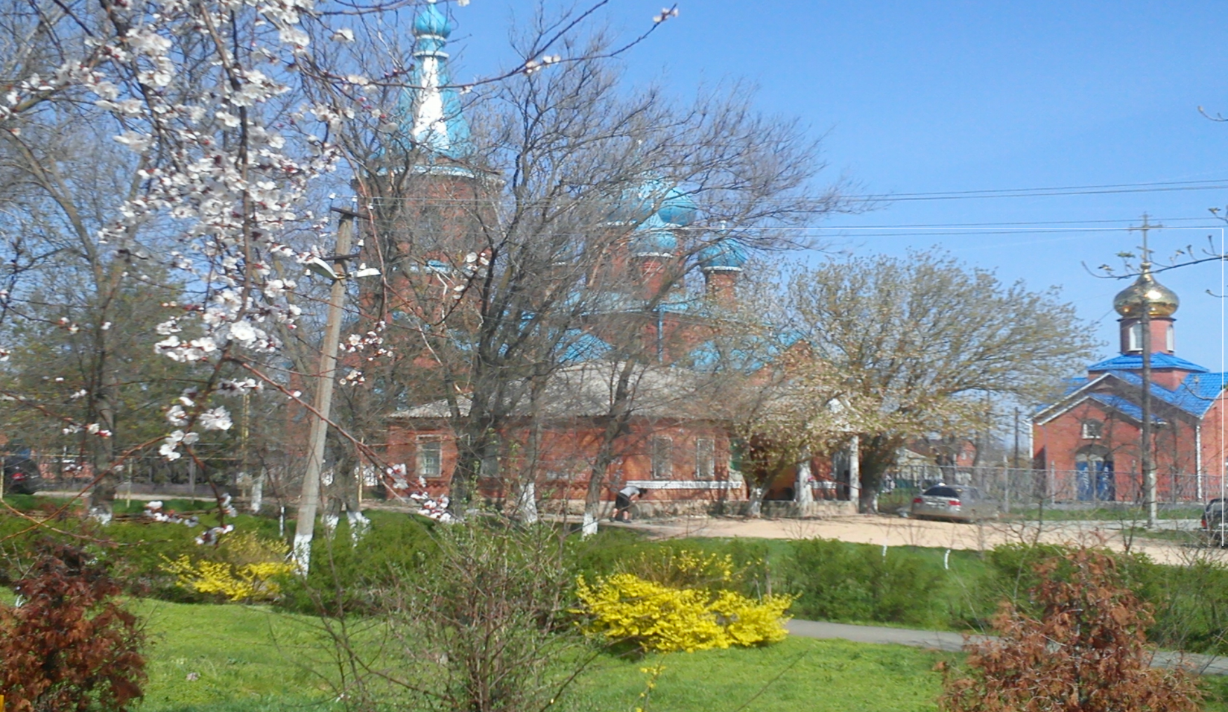
"Вестник Недвиговского
сельского поселения"

Информационный бюллетень органов местного самоуправления муниципального образования «Недвиговское сельское поселение»

ЧЕТВЕРГ, № 24 от 10 сентября 2026 года

В НОМЕРЕ:
1»…… Решение Собрания депутатов №172 от 31.08.2026г. ««О внесении изменений в Решение Собрания депутатов Недвиговского сельского поселения от 10.07.2026г. №164 «Об утверждении Правил благоустройства территории Недвиговского сельского поселения»»....2 стр..

Учредитель: Администрация Недвиговского сельского поселения.  Адрес издателя – Администрация Недвиговского сельского поселения:  346813, Ростовская область, Мясниковский район, х. Недвиговка, ул. Ченцова, 7.  Тираж 5 экземпляров - распространяется бесплатно. | ЭЛЕКТРОННЫЕ ВЕРСИИ НОМЕРОВ бюллетеня «Вестник Недвиговского сельского поселения» Вы можете найти на официальном сайте администрации Недвиговского сельского поселения www.nedvig.amrro.ru

РОССИЙСКАЯ ФЕДЕРАЦИЯ
РОСТОВСКАЯ ОБЛАСТЬ
МЯСНИКОВСКИЙ РАЙОН
МУНИЦИПАЛЬНОЕ ОБРАЗОВАНИЕ
«НЕДВИГОВСКОЕ СЕЛЬСКОЕ ПОСЕЛЕНИЕ»

СОБРАНИЕ ДЕПУТАТОВ НЕДВИГОВСКОГО СЕЛЬСКОГО ПОСЕЛЕНИЯ

РЕШЕНИЕ

Принято
Собранием депутатов № 172 31.08. .2026г.

«О внесении изменений в Решение Собрания депутатов Недвиговского сельского поселения от 10.07.2026г. №164 «Об утверждении Правил благоустройства территории Недвиговского сельского поселения»

На основании Федерального закона от 06.10.2003 г. №131-ФЗ «Об общих принципах организации местного самоуправления в Российской Федерации», Федерального закона от 20.03.2025 г. №33-ФЗ «Об общих принципах организации местного самоуправления в единой системе публичной власти», Федерального закона Российской Федерации от 24.06.1998 г. №89-ФЗ «Об отходах производства и потребления», руководствуясь постановлением Администрации Мясниковского района № 969 от 24.07.2026 г. «Об утверждении типовых требований к внешнему виду нестационарных торговых объектов», в соответствие с Уставом муниципального образования «Недвиговское сельское поселение», Собрание депутатов Недвиговского сельского поселения

РЕШИЛО:

- Внести в решение Собрания депутатов Недвиговского сельского поселения от 10.07.2026г. №164 «Об утверждении Правил благоустройства территории Недвиговское сельского поселения» следующие изменения:

1.1.в разделе шесть «6. Строительство, установка и содержание малых архитектурных форм, элементов благоустройства, точек выездной, выносной и мелкорозничной торговли» Правил благоустройства территории Недвиговского сельского поселения Мясниковского района:
пункт 6.4 изложить в следующей редакции:
«6.4. Требования к установке и содержанию нестационарных торговых объектов (НТО).
дополнить подпунктами 6.5.1. - 6.5.4. следующего содержания:
«6.4.1. Размещение НТО на территории Недвиговского сельского поселения допускается с учетом требований к их внешнему виду, в соответствии с Типовыми требованиями (дизайн-кодом), установленными постановлением Администрации Мясниковского района № 969 от 24.07.2026 г. «Об утверждении типовых требований к внешнему виду нестационарных торговых объектов».
6.4.2. Перечень типовых конструкций нестационарных торговых объектов, нестационарных объектов и зон их размещения по типам и видам на территории Недвиговского сельского поселения определяется постановлением Администрации Мясниковского района № 969 от 24.07.2026 г. «Об утверждении типовых требований к внешнему виду нестационарных торговых объектов» с учетом дизайн-кода.
6.4.3. Нестационарный торговый объект, установленный с нарушением требований действующего законодательства, муниципальных правовых актов, считается самовольным и подлежит демонтажу. Благоустройство территории осуществляется лицом, выполнившим демонтаж нестационарного торгового объекта.
6.4.4. Размещение нестационарных торговых объектов на земельных участках, в зданиях, строениях, сооружениях, находящихся в муниципальной собственности, осуществляется в соответствии со схемой размещения нестационарных торговых объектов с учетом необходимости обеспечения устойчивого развития территорий и достижения нормативов минимальной обеспеченности населения площадью торговых объектов. "
.

2. Настоящее решение вступает в силу со дня его официального опубликования и подлежит размещению на официальном сайте муниципального образования «Недвиговское сельское поселение».

3. Контроль исполнения настоящего решения возложить на комиссию по местному самоуправлению и охране общественного порядка Собрания депутатов Недвиговского сельского поселения.

Председатель Собрания депутатов –
глава Недвиговского сельского
поселения О.И.Локтионова

